автономное профессиональное образовательное учреждение

Вологодской области

«Вологодский колледж связи и информационных технологий»

**СОГЛАСОВАНО:**

Заместитель директора по методическому сопровождению и инновационной деятельности

___________________ С.В. Потылицына

«____» ________________ 2024г.

ИНДИВИДУАЛЬНЫЙ ПРОЕКТ

по информатике

**ЛАБОРАТОРНАЯ РАБОТА N1 ОТРАБОТКА ЗНАНИЙ НА ЯЗЫКЕ PYTHON**

Группа: ИСП-222а, специальность/профессия 09.02.07 «Информационные системы и программирование / администраторы баз данных»

Студент: _____________________ (П.В.Дьячков) «_____»_______________2024г.

Руководитель __________________ (Е.М.Ананьин) «_____»_______________2024г.

Вологда

2024 г.

**ПАСПОРТ ПРОЕКТА**

**Тема проекта:** Лабораторная работа n1 отработка знаний на языке python.

**Руководитель проекта:** Ананьин Егор Михайлович.

**Учебная дисциплина, в рамках которой проводится работа по проекту:** информатика.

**Междисциплинарные связи:** поддержка и тестирование программных модулей.

**Тип проекта:** прикладной.

**Проблема проекта:** изучение python.

**Объект:** python.

**Предмет:** разработка программ.

**Цель проекта:** отработка знаний на языке python.

**Задачи проекта:**

1. Изучить теорию.
2. Решить задачи.
3. По окончанию написать отчёт по каждому блоку, цель, фото.
4. Защитить работы перед преподавателем.
5. Выложить отчёт.

**Сроки и этапы работы над проектом:** подготовительный этап: изучить теорию; решить задачи. (октябрь – декабрь 2022г).

Основной этап: написание основной части проекта; по окончанию написать отчёт по каждому блоку, цель, фото; защитить работы перед преподавателем. (декабрь – февраль 2022г).

Заключительный этап: выложить отчет (февраль – май 2022г).

**Ресурсное обеспечение проекта:** персональный компьютер, программа [pycharm](https://www.google.com/search?sca_esv=572573644&sxsrf=AM9HkKnp32zDEV2XyqBWZASUQ1CwnB1gHg:1697059333963&q=pycharm&spell=1&sa=X&ved=2ahUKEwjG043W9u6BAxU7HxAIHdp0A0wQkeECKAB6BAgGEAE), онлайн компиляторы python.

**Аннотация проекта:** в данном проекте рассмотрены вопросы как решить задачи при помощи python.

**Продукт проекта:** программа на python.

Оглавление

ПРАКТИКА 4

БЛОК 1 4

Задание 1 «Сумма трёх чисел» 4

Задание 2 «Сумма трёх чисел» 5

Задание 3 «Сумма трёх чисел» 6

Задание 4 «Электронные часы» 7

Задание 5 «Hello, Harry!» 9

БЛОК 2 10

Задание 1 «Яша плавает в бассейне» 10

Задание 2 «Шоколадка» 11

Задание 3 «Ход коня» 12

Задание 4 «Ход ферзя» 13

Задание 5 «Ход слона» 14

Задание 6 «Ход короля» 15

Задание 7 «Ход ладьи» 16

Задание 8 «Сколько совпадает чисел» 17

Плюс 18

БЛОК 3 19

Задание 1 «Последняя цифра числа» 19

Задание 2 «МКАД» 20

Задание 3 «Дробная часть» 21

Задание 4 «Первая цифра после точки» 22

Задание 5 «Конец уроков» 23

Задание 6 «Автопробег» 24

Задание 7 «Стоимость покупки» 25

Задание 8 «Разность времен» 26

БЛОК 4 27

# ПРАКТИКА

## БЛОК 1

### Задание 1 «Сумма трёх чисел»

Условие: напишите программу, которая считывает три числа и выводит их сумму. Каждое число записано в отдельной строке.

Работа программы: получение трех значений и сохранений их под a, b, c, перевод их в целочисленную систему исчисления. Отображение суммы a, b, c. Назначение переменных: переменные a, b, c назначаются при трех последовательных вводах.

Текст программы:

a = int(input())  
b = int(input())  
c = int(input())  
print(a + b + c)

Тестирование: в таблице 1

Таблица 1

| Входные данные | Ответ |
| --- | --- |
| 2  3  6 | 11 |
| 0  20  300 | 320 |
| -5  180  -17 | 158 |

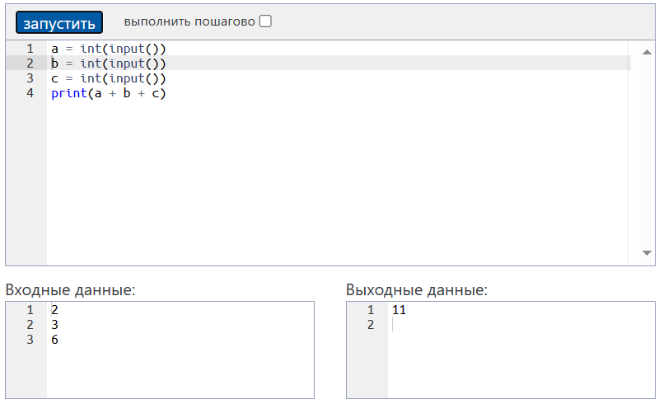

Рисунок 1

### Задание 2 «Сумма трёх чисел»

Условие: Напишите программу, которая считывает длины двух катетов в прямоугольном треугольнике и выводит его площадь. Каждое число записано в отдельной строке.

Работа программы: получение двух значений и сохранений их под h, b, переводит их в число с плавающей запятой. Отображение полпроизведения h, b. Назначение переменных: переменные h, b, назначаются при двух последовательных вводах.

Текст программы:

h = float(input())  
b = float(input())  
print(b * h * 0.5)

Тестирование: в таблице 2

Таблица 2

| Входные данные | Ответ |
| --- | --- |
| 3  5 | 7.5 |
| 10  2 | 10.0 |
| 179  1534 | 137293.0 |

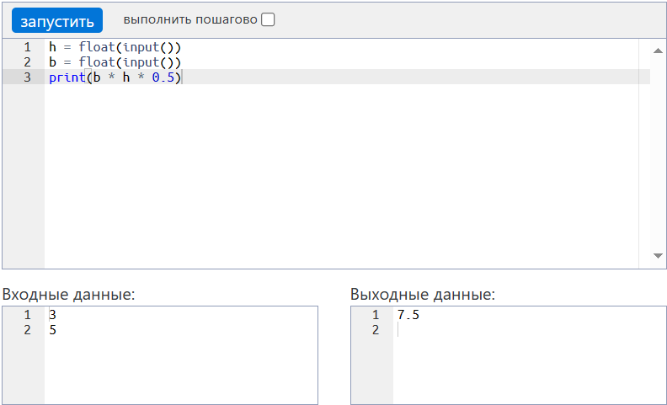

Рисунок 2

### Задание 3 «Сумма трёх чисел»

Условие: n школьников делят k яблок поровну, неделящийся остаток остается в корзинке. Сколько яблок достанется каждому школьнику? Сколько яблок останется в корзинке? Программа получает на вход числа n и k и должна вывести искомое количество яблок (два числа).

Работа программы: получение двух значений и сохранений их под n, k, переводит их в целочисленное число. Сохранение под a целочисленного значения по делению k на n. Сохранение под b разности k и произведения a на n. Отображение суммы a в формате текста, переноса строки и b в формате текста.

Текст программы:

n = int(input())  
k = int(input())  
a = k // n  
b = k - a * n  
print(str(a) + "\n" + str(b))

Тестирование: в таблице 3

Таблица 3

| Входные данные | Ответ |
| --- | --- |
| 6  50 | 8  2 |
| 1  10 | 10  0 |
| 5  25 | 5  0 |
| 4  2 | 0  2 |

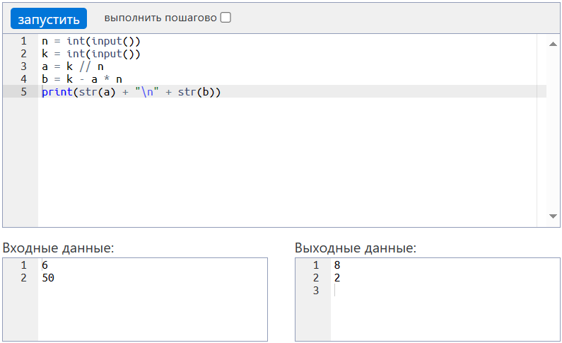

Рисунок 3

### Задание 4 «Электронные часы»

Условие: Дано число n. С начала суток прошло n минут. Определите, сколько часов и минут будут показывать электронные часы в этот момент. Программа должна вывести два числа: количество часов (от 0 до 23) и количество минут (от 0 до 59). Учтите, что число n может быть больше, чем количество минут в сутках.

Работа программы: получение двух значений и сохранений их под n, k, переводит их в целочисленное число. Сохранение под a целочисленного значения по делению k на n. Сохранение под b разности k и произведения a на n. Отображение суммы a в формате текста, переноса строки и b в формате текста.

Текст программы:

n = int(input())  
k = int(input())  
a = k // n  
b = k - a * n  
print(str(a) + "\n" + str(b))

Тестирование: в таблице 4

Таблица 4

| Входные данные | Ответ |
| --- | --- |
| 6  50 | 8  2 |
| 1  10 | 10  0 |
| 5  25 | 5  0 |
| 4  2 | 0  2 |



Рисунок 4

### Задание 5 «Hello, Harry!»

Условие: Напишите программу, которая приветствует пользователя, выводя слово Hello, введенное имя и знаки препинания по образцу:

Работа программы: сохранение ввода пользователя в формате текста в переменной. Вывод текста и переменной a в нужном формате.

Текст программы:

a = str(input())  
print("Hello,", a + "!")

Тестирование: в таблице 5

Таблица 5

|  |  |
| --- | --- |
| Входные данные | Ответ |
| Harry | Hello, Harry! |
| Mr. Potter | Hello, Mr. Potter! |
| Lord Voldemort | Hello, Lord Voldemort! |

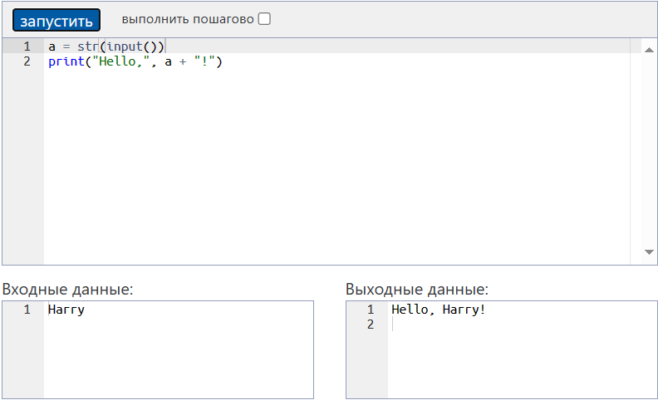

Рисунок 5

## БЛОК 2

### Задание 1 «Яша плавает в бассейне»

Условие: Яша плавал в бассейне размером N × M метров и устал. В этот момент он обнаружил, что находится на расстоянии x метров от одного из длинных бортиков (не обязательно от ближайшего) и y метров от одного из коротких бортиков. Какое минимальное расстояние должен проплыть Яша, чтобы выбраться из бассейна на бортик? Программа получает на вход числа N, M, x, y. Программа должна вывести число метров, которое нужно проплыть Яше до бортика.

Работа программы: сохранение ввода пользователя под переменными в формате целочисленного числа N, M, x, y. Первое условие определяет где ближе плыть по ширине влево или вправо. Второе условие определяет где плыть ближе по вертикали в верх, или вниз. Последняя группа условий выводит наименьшее из значений по вертикали и горизонтали.

Текст программы:

N = int(input())  
M = int(input())  
x = int(input())  
y = int(input())  
if x > (N - x) and N >= x:  
 x = (N - x)  
elif x > (M - x):  
 x = (M - x)  
  
if y > (N - y) and N >= y:  
 y = (N - y)  
elif y > (M - y):  
 y = (M - y)  
  
if y > x:  
 print(x)  
else:  
 print(y)

Тестирование: в таблице 6

Таблица 6

|  |  |
| --- | --- |
| Входные данные | Ответ |
| 23  52  8  43 | 8 |
| 18  90  3  63 | 3 |
| 96  1  0  83 | 0 |

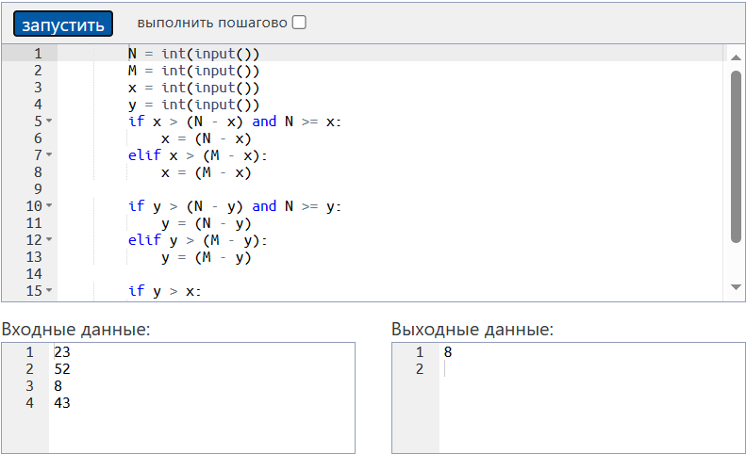

Рисунок 6

### Задание 2 «Шоколадка»

Условие: шоколадка имеет вид прямоугольника, разделенного на n×m долек. Шоколадку можно один раз разломить по прямой на две части. Определите, можно ли таким образом отломить от шоколадки часть, состоящую ровно из k долек. Программа получает на вход три числа: n, m, k и должна вывести YES или NO.

Текст программы:

n = int(input())  
m = int(input())  
k = int(input())  
if ((k % n) == 0 or (k % m) == 0) and k <= n * m:  
 print("YES")  
else:  
 print("NO")

Тестирование: в таблице 7

Таблица 7

|  |  |
| --- | --- |
| Входные данные | Ответ |
| 4  2  6 | YES |
| Входные данные | Ответ |
| 2  10  7 | NO |
| 5  7  1 | NO |

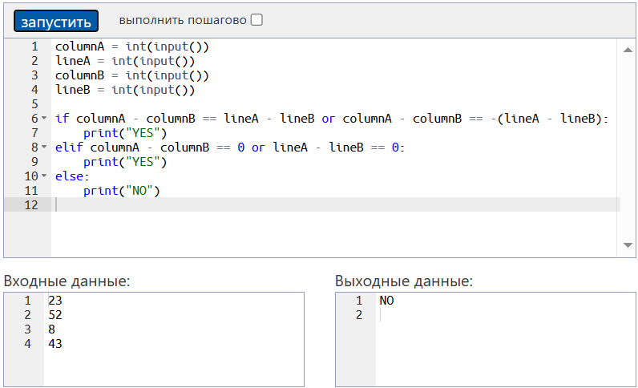

Рисунок 7

### Задание 3 «Ход коня»

Условие: шахматный конь ходит буквой “Г” — на две клетки по вертикали в любом направлении и на одну клетку по горизонтали, или наоборот. Даны две различные клетки шахматной доски, определите, может ли конь попасть с первой клетки на вторую одним ходом.

Текст программы:

columnA = int(input())  
lineA = int(input())  
columnB = int(input())  
lineB = int(input())  
  
if columnA - columnB == 2 or columnA - columnB == -2:  
 if lineA - lineB == 1 or lineA - lineB == -1:  
 print("YES")  
 else:  
 print("NO")  
elif columnA - columnB == 1 or columnA - columnB == -1:  
 if lineA - lineB == 2 or lineA - lineB == -2:  
 print("YES")  
 else:  
 print("NO")  
else:  
 print("NO")

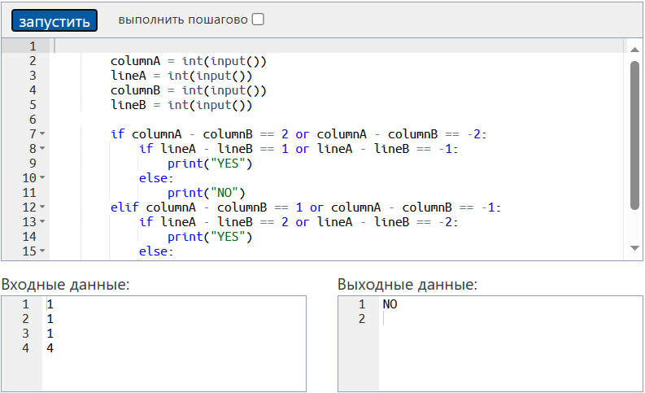

Рисунок 8

### Задание 4 «Ход ферзя»

Текст программы: Шахматный ферзь ходит по диагонали, горизонтали или вертикали. Даны две различные клетки шахматной доски, определите, может ли ферзь попасть с первой клетки на вторую одним ходом.

Текст программы:

columnA = int(input())  
lineA = int(input())  
columnB = int(input())  
lineB = int(input())  
  
if columnA - columnB == lineA - lineB or columnA - columnB == -(lineA - lineB):  
 print("YES")  
elif columnA - columnB == 0 or lineA - lineB == 0:  
 print("YES")  
else:  
 print("NO")

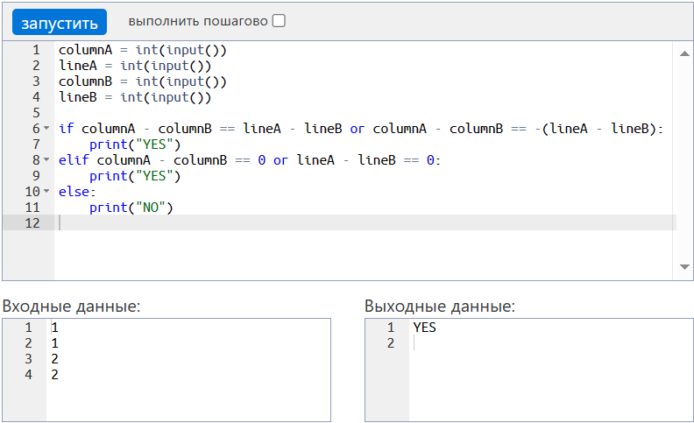

Рисунок 9

### Задание 5 «Ход слона»

Текст программы: шахматный слон ходит по диагонали. Даны две различные клетки шахматной доски, определите, может ли слон попасть с первой клетки на вторую одним ходом.

Текст программы:

columnA = int(input())  
lineA = int(input())  
columnB = int(input())  
lineB = int(input())  
  
if columnA - columnB == lineA - lineB or columnA - columnB == -(lineA - lineB):  
 print("YES")  
else:  
 print("NO")

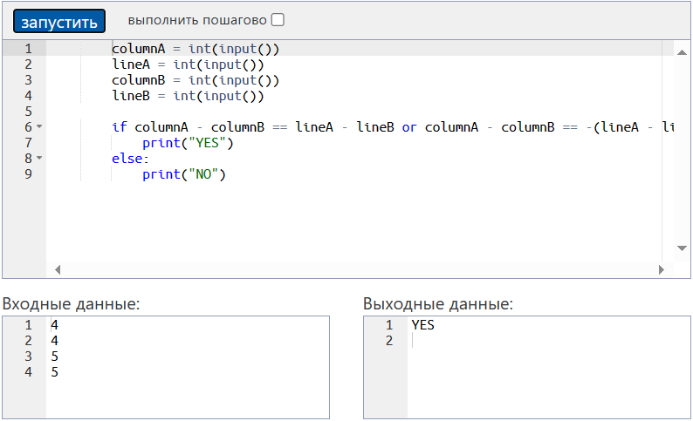

Рисунок 10

### Задание 6 «Ход короля»

Текст программы: шахматный король ходит по горизонтали, вертикали и диагонали, но только на 1 клетку. Даны две различные клетки шахматной доски, определите, может ли король попасть с первой клетки на вторую одним ходом. Программа получает на вход четыре числа от 1 до 8 каждое, задающие номер столбца и номер строки сначала для первой клетки, потом для второй клетки. Программа должна вывести YES, если из первой клетки ходом короля можно попасть во вторую или NO в противном случае.

Текст программы:

columnA = int(input())  
lineA = int(input())  
columnB = int(input())  
lineB = int(input())  
  
if columnA - columnB == 1 or columnA - columnB == -1:  
 if (lineA - lineB == 1 or lineA - lineB == -1 or lineA - lineB == 0):  
 print("YES")  
elif lineA - lineB == 1 or lineA - lineB == -1:  
 if (columnA - columnB == 1 or columnA - columnB == -1 or columnA - columnB == 0):  
 print("YES")  
else:  
 print("NO")



Рисунок 11

### Задание 7 «Ход ладьи»

Текст программы: шахматная ладья ходит по горизонтали или вертикали. Даны две различные клетки шахматной доски, определите, может ли ладья попасть с первой клетки на вторую одним ходом. Программа получает на вход четыре числа от 1 до 8 каждое, задающие номер столбца и номер строки сначала для первой клетки, потом для второй клетки. Программа должна вывести YES, если из первой клетки ходом ладьи можно попасть во вторую или NO в противном случае.

Текст программы:

columnA = int(input())  
lineA = int(input())  
columnB = int(input())  
lineB = int(input())  
  
if columnA - columnB == 0 or lineA - lineB == 0:  
 print("YES")  
else:  
 print("NO")

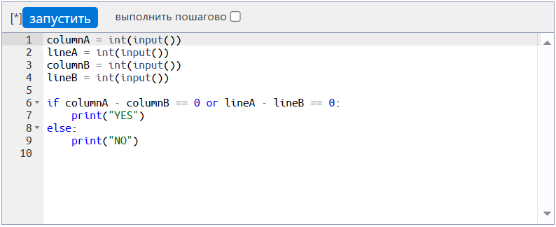

Рисунок 12

### Задание 8 «Сколько совпадает чисел»

Текст программы: Даны три целых числа. Определите, сколько среди них совпадающих. Программа должна вывести одно из чисел: 3 (если все совпадают), 2 (если два совпадает) или 0 (если все числа различны).

Текст программы:

number1 = int(input())  
number2 = int(input())  
number3 = int(input())  
a = 0  
  
if number1 == number2 == number3:  
 print(3)  
elif number1 == number2 or number1 == number3 or number2 == number3:  
 print(2)  
else:  
 print(0)

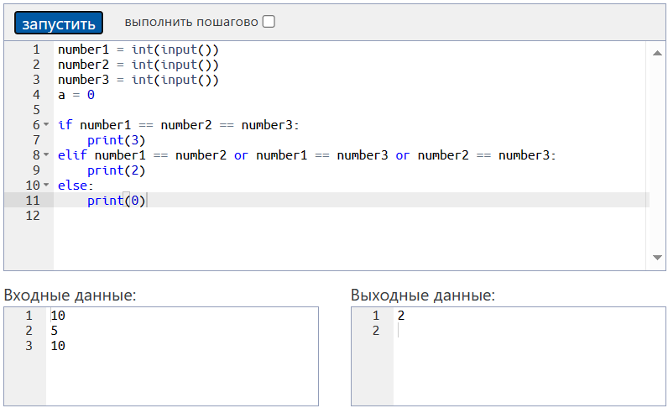

Рисунок 13

### Плюс

Текст программы: На вход подаётся любое число. Вывести чётным оно является или нет, для отрицательных тоже.

Текст программы:

number = int(input())  
if abs(number) % 2 == 0:  
 print("Четное")  
else:  
 print("Нечентное")

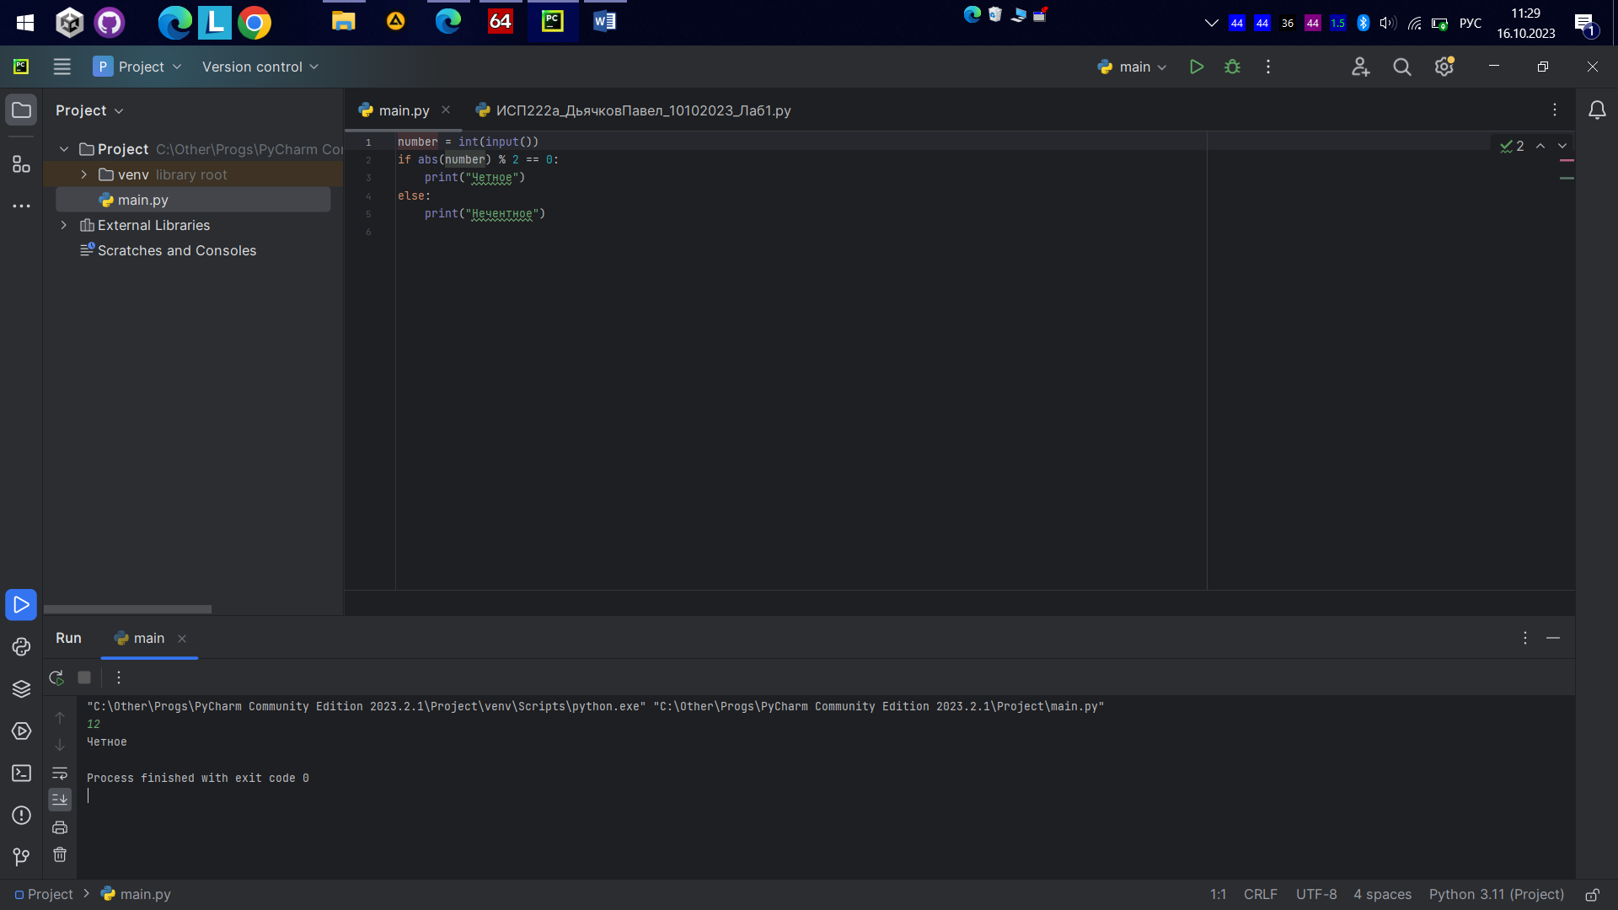

Рисунок 14

## БЛОК 3

### Задание 1 «Последняя цифра числа»

Условие: Дано натуральное число. Выведите его последнюю цифру.

Текст программы:

number = int(input())  
lastNum = str(number)[-1]  
print(lastNum)

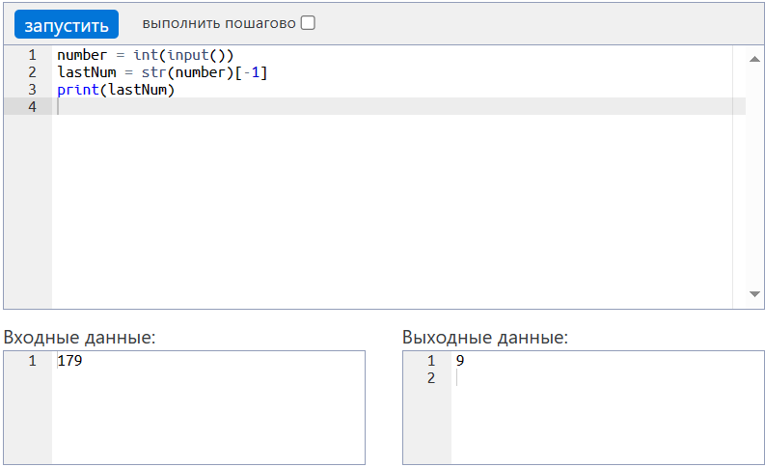

Рисунок 15

### Задание 2 «МКАД»

Условие: Длина Московской кольцевой автомобильной дороги —109 километров. Байкер Вася стартует с нулевого километра МКАД и едет со скоростью v километров в час. На какой отметке он остановится через t часов? Программа получает на вход значение v и t. Если v>0, то Вася движется в положительном направлении по МКАД, если же значение v <0, то в отрицательном. Программа должна вывести целое число от 0 до 108 — номер отметки, на которой остановится Вася.

Текст программы:

speed = float(input())  
time = float(input())  
print(round(109 + speed * time) % 109, 0)

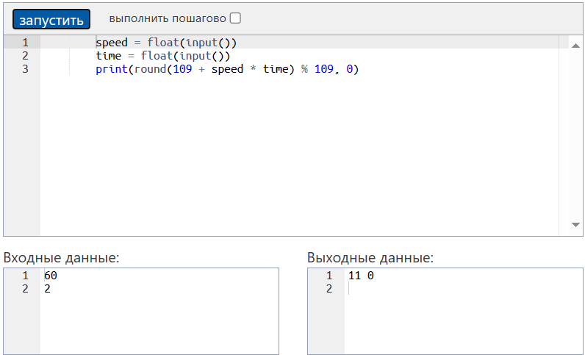

Рисунок 16

### Задание 3 «Дробная часть»

Условие: дано положительное действительное число X. Выведите его дробную часть.

Текст программы:

x = float(input())  
temp = str(x)  
point = temp.find('.')  
x = float(temp[point:len(temp)])  
print(x)

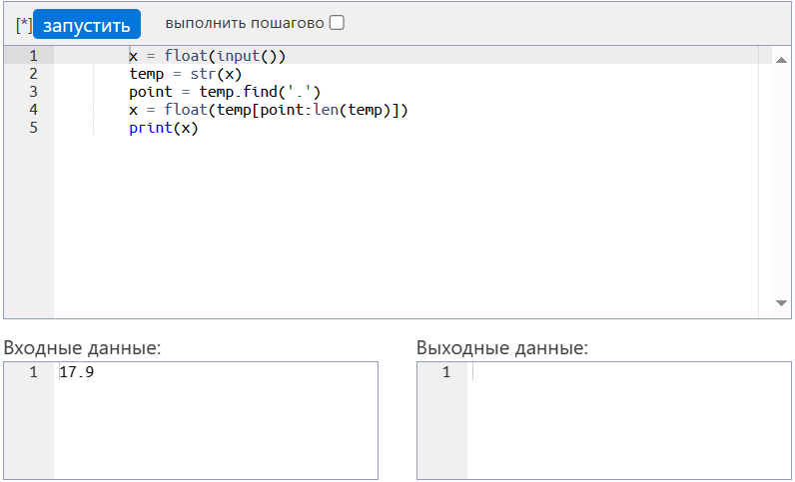

Рисунок 17

### Задание 4 «Первая цифра после точки»

Условие: дано положительное действительное число X. Выведите его первую цифру после десятичной точки.

Текст программы:

x = float(input())  
x = str(int(x * 10) % 10)  
print(x)

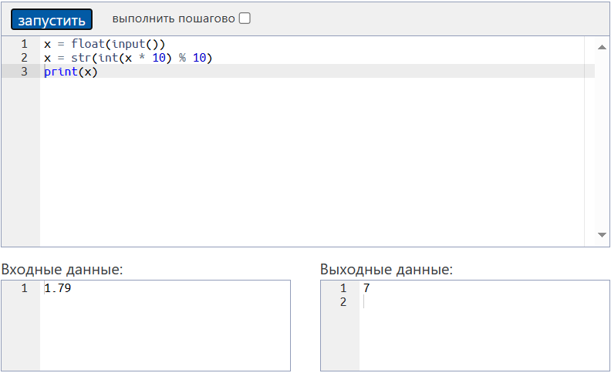

Рисунок 18

### Задание 5 «Конец уроков»

Условие: в некоторой школе занятия начинаются в 9:00. Продолжительность урока — 45 минут, после 1-го, 3-го, 5-го и т.д. уроков перемена 5 минут, а после 2-го, 4-го, 6-го и т.д. — 15 минут. Дан номер урока (число от 1 до 10). Определите, когда заканчивается указанный урок. Выведите два целых числа: время окончания урока в часах и минутах.

Текст программы:

a = int(input())  
a = a * 45 + (a // 2) * 5 + ((a + 1) // 2 - 1) * 15  
print(a // 60 + 9, a % 60)

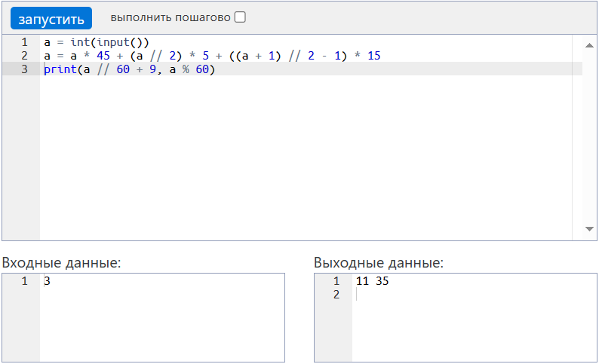

Рисунок 19

### Задание 6 «Автопробег»

Условие: За день машина проезжает n километров. Сколько дней нужно, чтобы проехать маршрут длиной m километров? Программа получает на вход числа n и m.

Текст программы:

n = int(input())  
m = int(input())  
print((m + n - 1) // n)

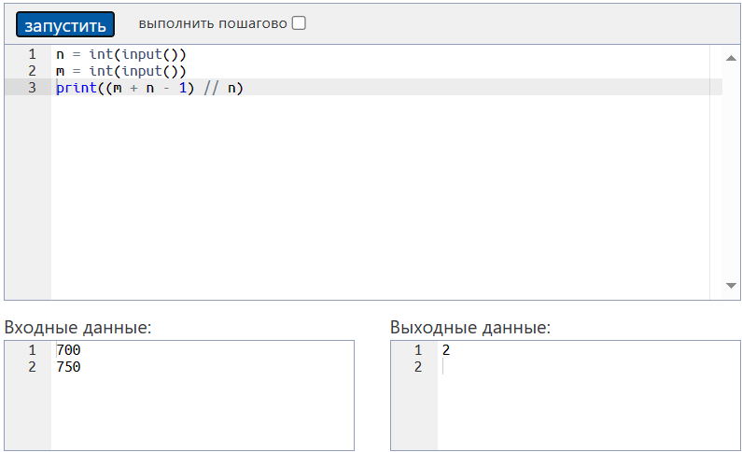

Рисунок 20

### Задание 7 «Стоимость покупки»

Условие: Пирожок в столовой стоит a рублей и b копеек. Определите, сколько рублей и копеек нужно заплатить за n пирожков. Программа получает на вход три числа: a, b, n, и должна вывести два числа: стоимость покупки в рублях и копейках.

Текст программы:

a = int(input())  
b = int(input())  
n = int(input())  
c = (a * 100 + b) * n  
print(c // 100, c % 100)

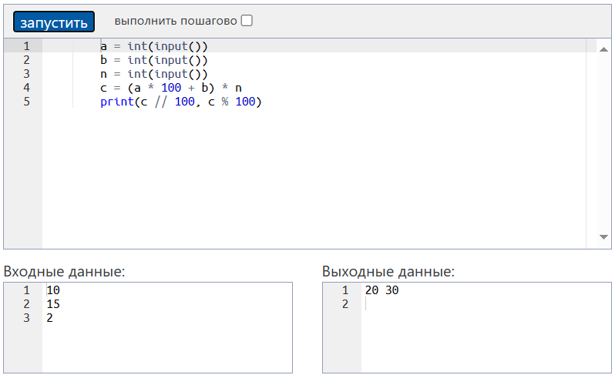

Рисунок 21

### Задание 8 «Разность времен»

Условие: Даны значения двух моментов времени, принадлежащих одним и тем же суткам: часы, минуты и секунды для каждого из моментов времени. Известно, что второй момент времени наступил не раньше первого. Определите, сколько секунд прошло между двумя моментами времени. Программа на вход получает три целых числа: часы, минуты, секунды, задающие первый момент времени и три целых числа, задающих второй момент времени. Выведите число секунд между этими моментами времени.

Текст программы:

h1 = int(input())  
m1 = int(input())  
s1 = int(input())  
h2 = int(input())  
m2 = int(input())  
s2 = int(input())  
print((s2 + (m2 * 60) + (h2 * 60 * 60)) - (s1 + (m1 * 60) + (h1 * 60 * 60)))

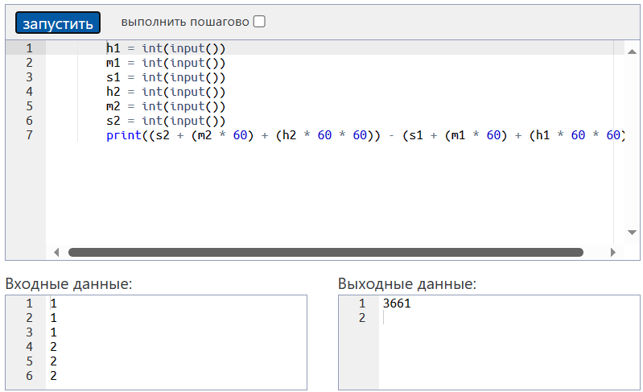

Рисунок 22

### Плюс

Условие: Напишите программу, которая принимает значение (x) и возвращает «Bang», если число делится на 3, «Boom», если оно делится на 5, «BangBoom», если оно делится на 3 и 5, и «Miss», если оно не делится ни на одно из них. Примечание. Ваша программа должна возвращать только одно значение. Пример: Ввод: 105 --> Вывод: "BangBoom" Пример: Ввод: 9 --> Вывод: " Bang " Пример: Ввод: 25 --> Вывод: " Boom "

Текст программы:

x = int(input())  
m = ""  
if x % 3 == 0:  
 m += "Bang"  
 if x % 5 == 0:  
 m += "Boom"  
else:  
 m = "Miss"  
print(m)

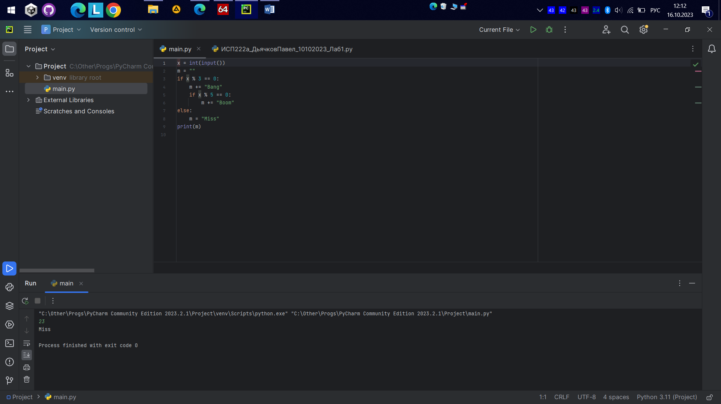

Рисунок 23

## БЛОК 4